鹿鳴國中公開標售物件照片(一)
日期：106年2月2日
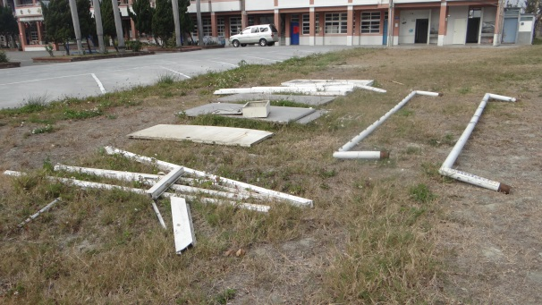 | 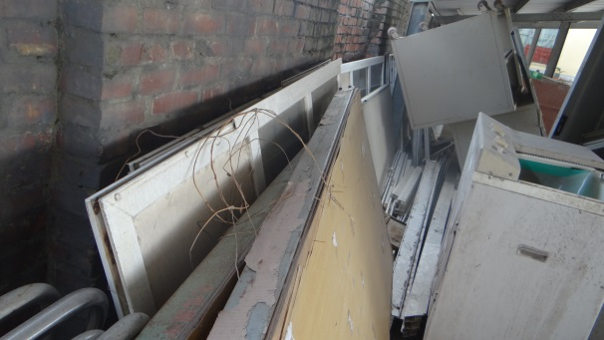
不鏽鋼門及塑鋼門(廢白鐵一批)
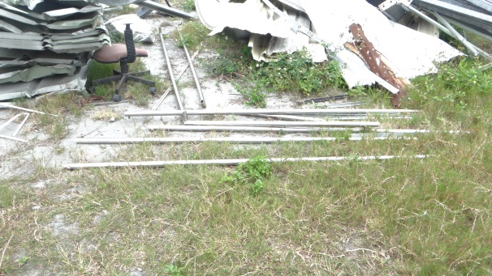 | 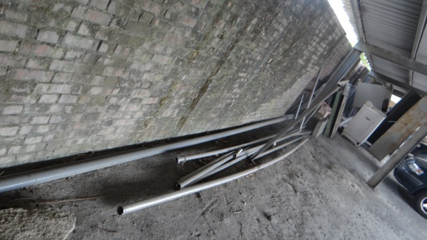
球門柱(廢白鐵一批)
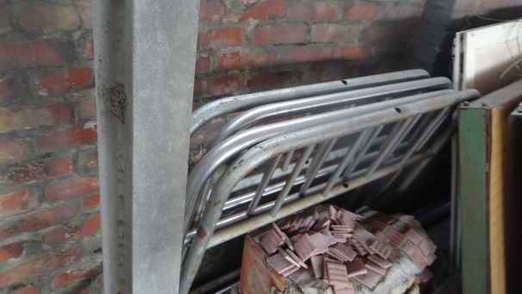 | 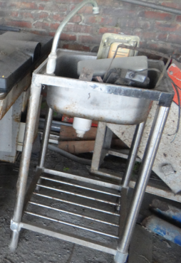
床架(廢白鐵一批) | 洗手槽(廢白鐵一批)
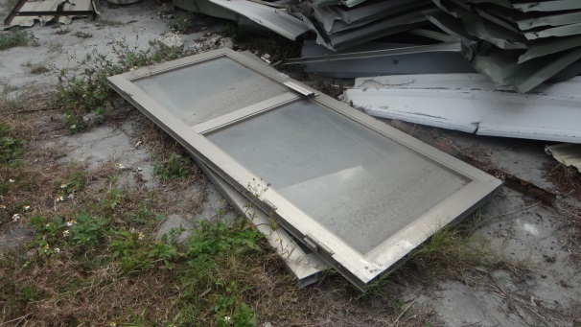 | 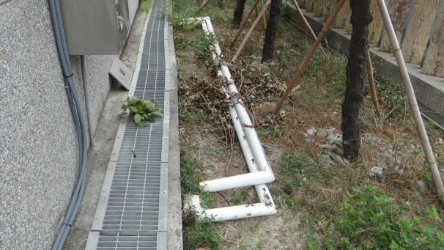
鋁門 | 球門柱(廢鐵一批)
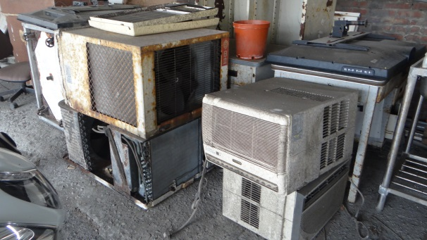 | 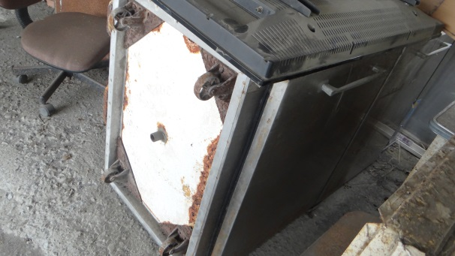
冷氣(廢鐵一批) | 冷凍冰箱(廢鐵一批)
鹿鳴國中公開標售物件照片(二)
日期：106年2月2日
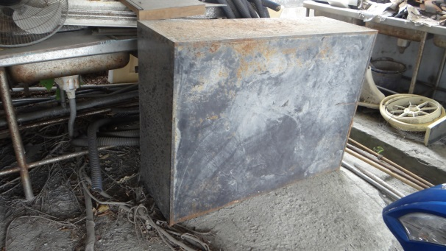 | 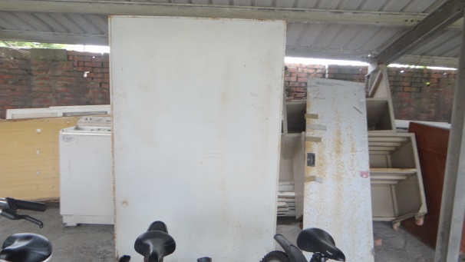
鐵櫃(廢鐵一批)
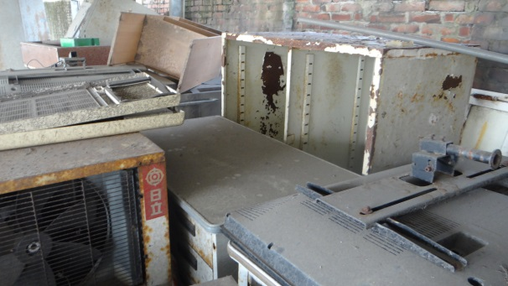 | 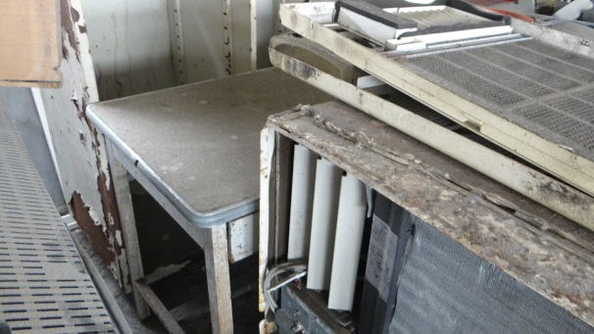
鐵櫃及鐵桌(廢鐵一批) | 鐵桌(廢鐵一批)
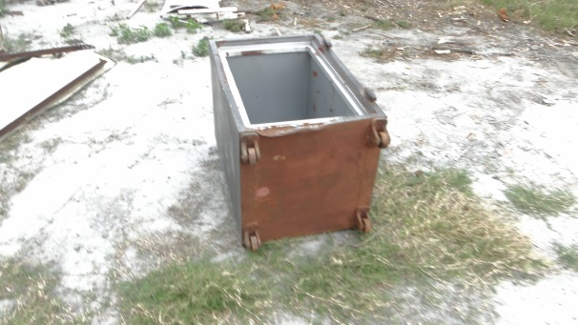 | 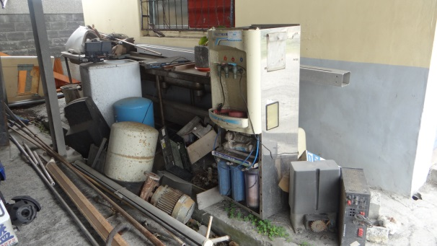
保險櫃(廢鐵一批) | 飲水機暨儲水桶、馬達(廢鐵一批)
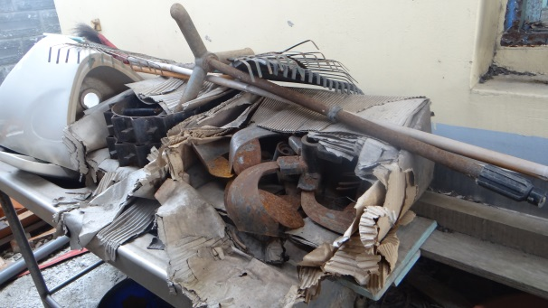 | 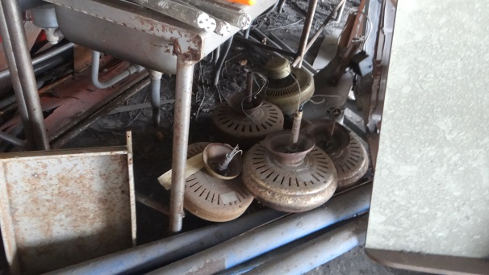
割草機及吊扇零件(廢鐵一批)
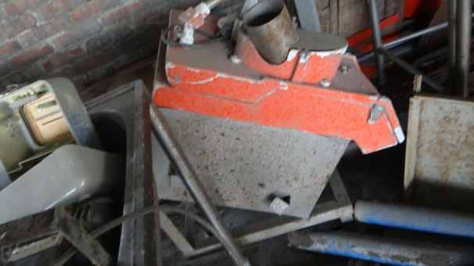 | 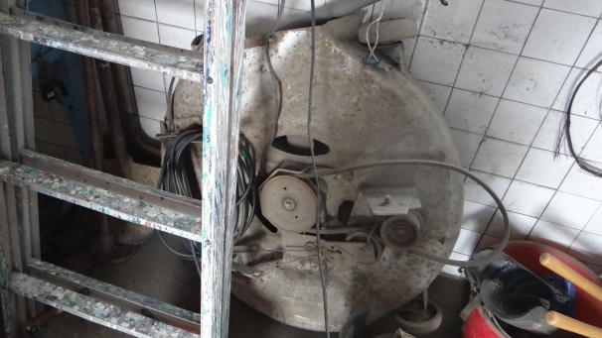
廢鐵一批
鹿鳴國中公開標售物件照片(三)
日期：106年2月2日
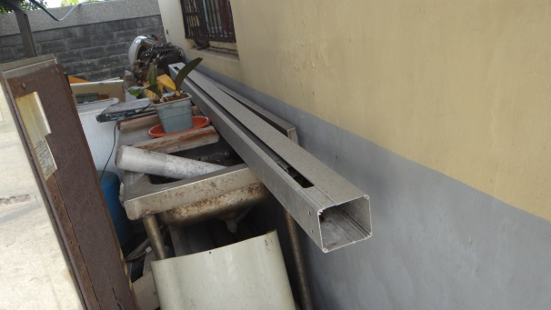 | 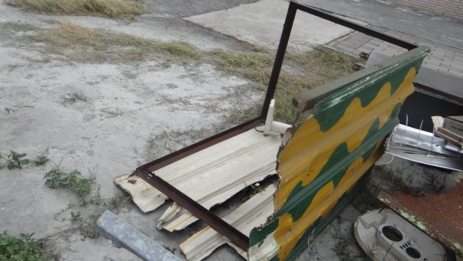
廢鐵一批
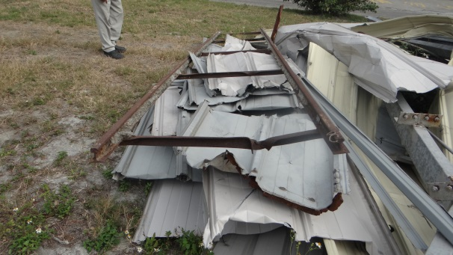 | 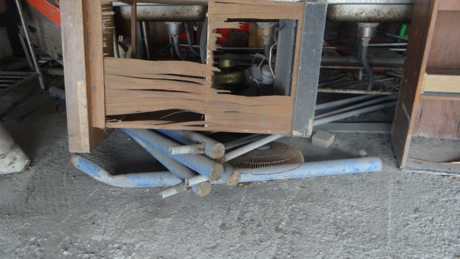
廢鐵一批(不含下方波浪板) | 單槓零件(廢鐵一批)
廢鐵一批
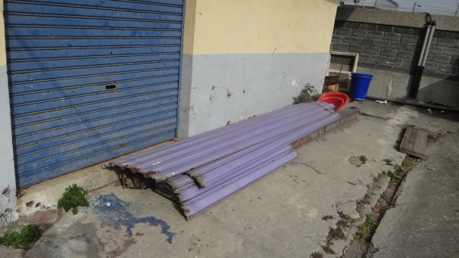
鐵捲門殘骸 (廢鐵一批)

